Willkommen
Tornado Rosenberg
Musik – Konzerte – Bücher - LiveMitschnitt
E-Mail  Kontakt | Newsletter  an – abmelden!?
Liebe Leserin  Lieber Leser  Vielen Dank  für ihren Besuch.  >>>Hier geht es zur Eingangsseite<<< | 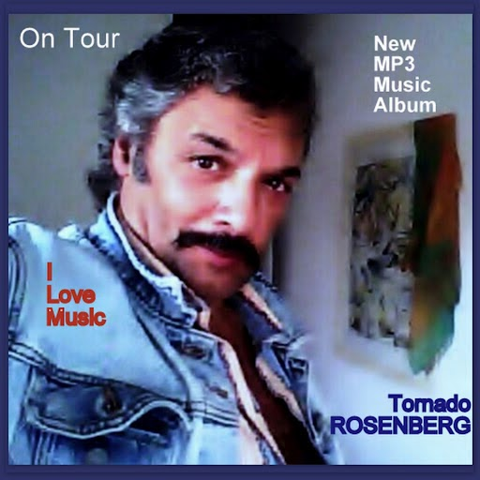

Herausgeber Management
www.TornadoRosenberg.de
©2021

